
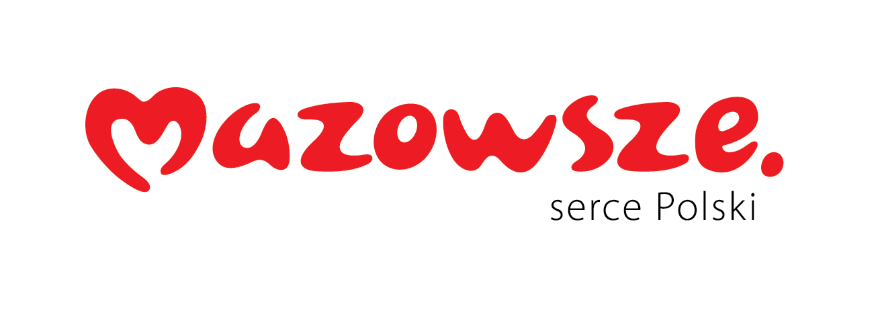

Ciechanów dnia 11.06.2026 r.
AT - ZP/2501/56/26
Uczestnicy postępowania

dotyczy: przetargu w trybie podstawowym bez negocjacji pn. Leki onkologiczne 2 ogłoszonego w dniu 29/05/2026 r w DUUE, nr ogłoszenia 2026/BZP 00267206 oraz zamieszczonego na stronie internetowej Szpitala – https://zamowienia.szpitalciechanow.com.pl

Specjalistyczny Szpital Wojewódzki w Ciechanowie udziela informacji o kwocie, jaką zamierza przeznaczyć na sfinansowanie zamówienia, zgodnie z art. 222 ust.4 ustawy z dnia 11 września 2019 r. Prawo zamówień publicznych.

Nazwa pakietu/Wykonawca | kwota  przeznaczona na  sfinansowanie  PLN
Pakiet 1 - Bewacyzumab | 58 989,60
Pakiet 2 - Cetuksimab | 273 002,40
Pakiet 3 - Winkrystyna | 1 571,40
Pakiet 4 - Winorelbina koncentrat | 5 837,40
Pakiet 5 - Anagrelid | 18 593,82
Pakiet 6 - Gefitynib | 21 228,48
Pakiet 7 - Sacytuzumab gowetikanu | 434 999,16
Pakiet 8 - Roksadustat | 48 781,44
Pakiet 9 - Elotuzumab | 121 110,68
Pakiet 10 - Aprepitant | 3 190,10
Pakiet 11 - Cyklofosfamid | 14 739,84

E.Katarzyna Jakimiec
Specjalista ds. Zamówień Publicznych

